**江苏省仪征中学2022-2023学年度第二学期高二地理学科导学案**

**3.1 大都市辐射对区域发展的影响——以上海市为例**

研制人：李学忠 审核人：林爱红

班级：__________ 姓名：__________ 学号：________ 授课日期：2023年3月13日

**【课程标准及要求】**

|  |  |
| --- | --- |
| 课程标准 | 学习目标 |
| 以某大都市区为例，从区域空间组织的视角出发，说明大都市辐射功能。 | 1.结合长三角实例，说出城市体系的基本概念和组成。  2.以长三角为例，说明城市辐射及其对外影响。 |

**【导读——读教材，夯基础】**

阅读选择性必修二教材第66--71页

**【导学——培素养，引价值】**

一、长三角城市体系中的上海市

1．城市体系：在一定区域范围内， 不同、 不同、功能上各具特色的城市相互联系、相互作用，形成有机整体。

2．长三角城市体系：由 城市、 城市、 城市、 城市和 等组成。

3．上海市的地位：长三角城市体系中唯一的 城市，是国际经济、 、贸易、航运中心和现代化国际大都市，是区域发展的龙头和 的纽带，在长三角城市体系中处于 地位。

二、上海市对长三角其他城市的辐射

1．城市辐射：在社会经济活动中， 、 、人才、信息等要素由高等级城市向低等级城市流动，称为城市辐射。

2．上海市的城市辐射

(1)表现：通过发达的 和 ，上海市与其他城市之间形成了巨大的 、 、 、 。

(2)变化

①上海市对周边城市的辐射作用越来越强。

②由于 、 、城市等级、 、历史文化等因素的影响，辐射强度在空间上的表现具有一定的 。

三、上海市对外辐射的影响

1．上海市自身

(1)有利于上海解决中心城市 过度集聚、 、 及环境污染等问题。

(2)有利于大都市产业、 等寻找新的发展机会。

2．受辐射区域：可以获得资金、 与管理经验，推进交通、通信等 建设，促进产业发展，提升经济活力。

3．区域空间结构：对长三角众多城市的 、等级提高产生了影响，使区域空间组织日趋完善。

**【导思——析问题，提能力】**

材料一　长三角是我国目前社会经济发展和城镇化水平最高的地区之一，已形成由超大城市、特大城市、大城市、中小城市和小城镇等组成的城市体系。下图为长三角地区城市分布。

材料二　为了更好地反映大都市辐射功能的强弱，不少学者采用定量分析的方法进行研究。下图是某学者关于上海市对长三角其他城市辐射强度的研究结果。

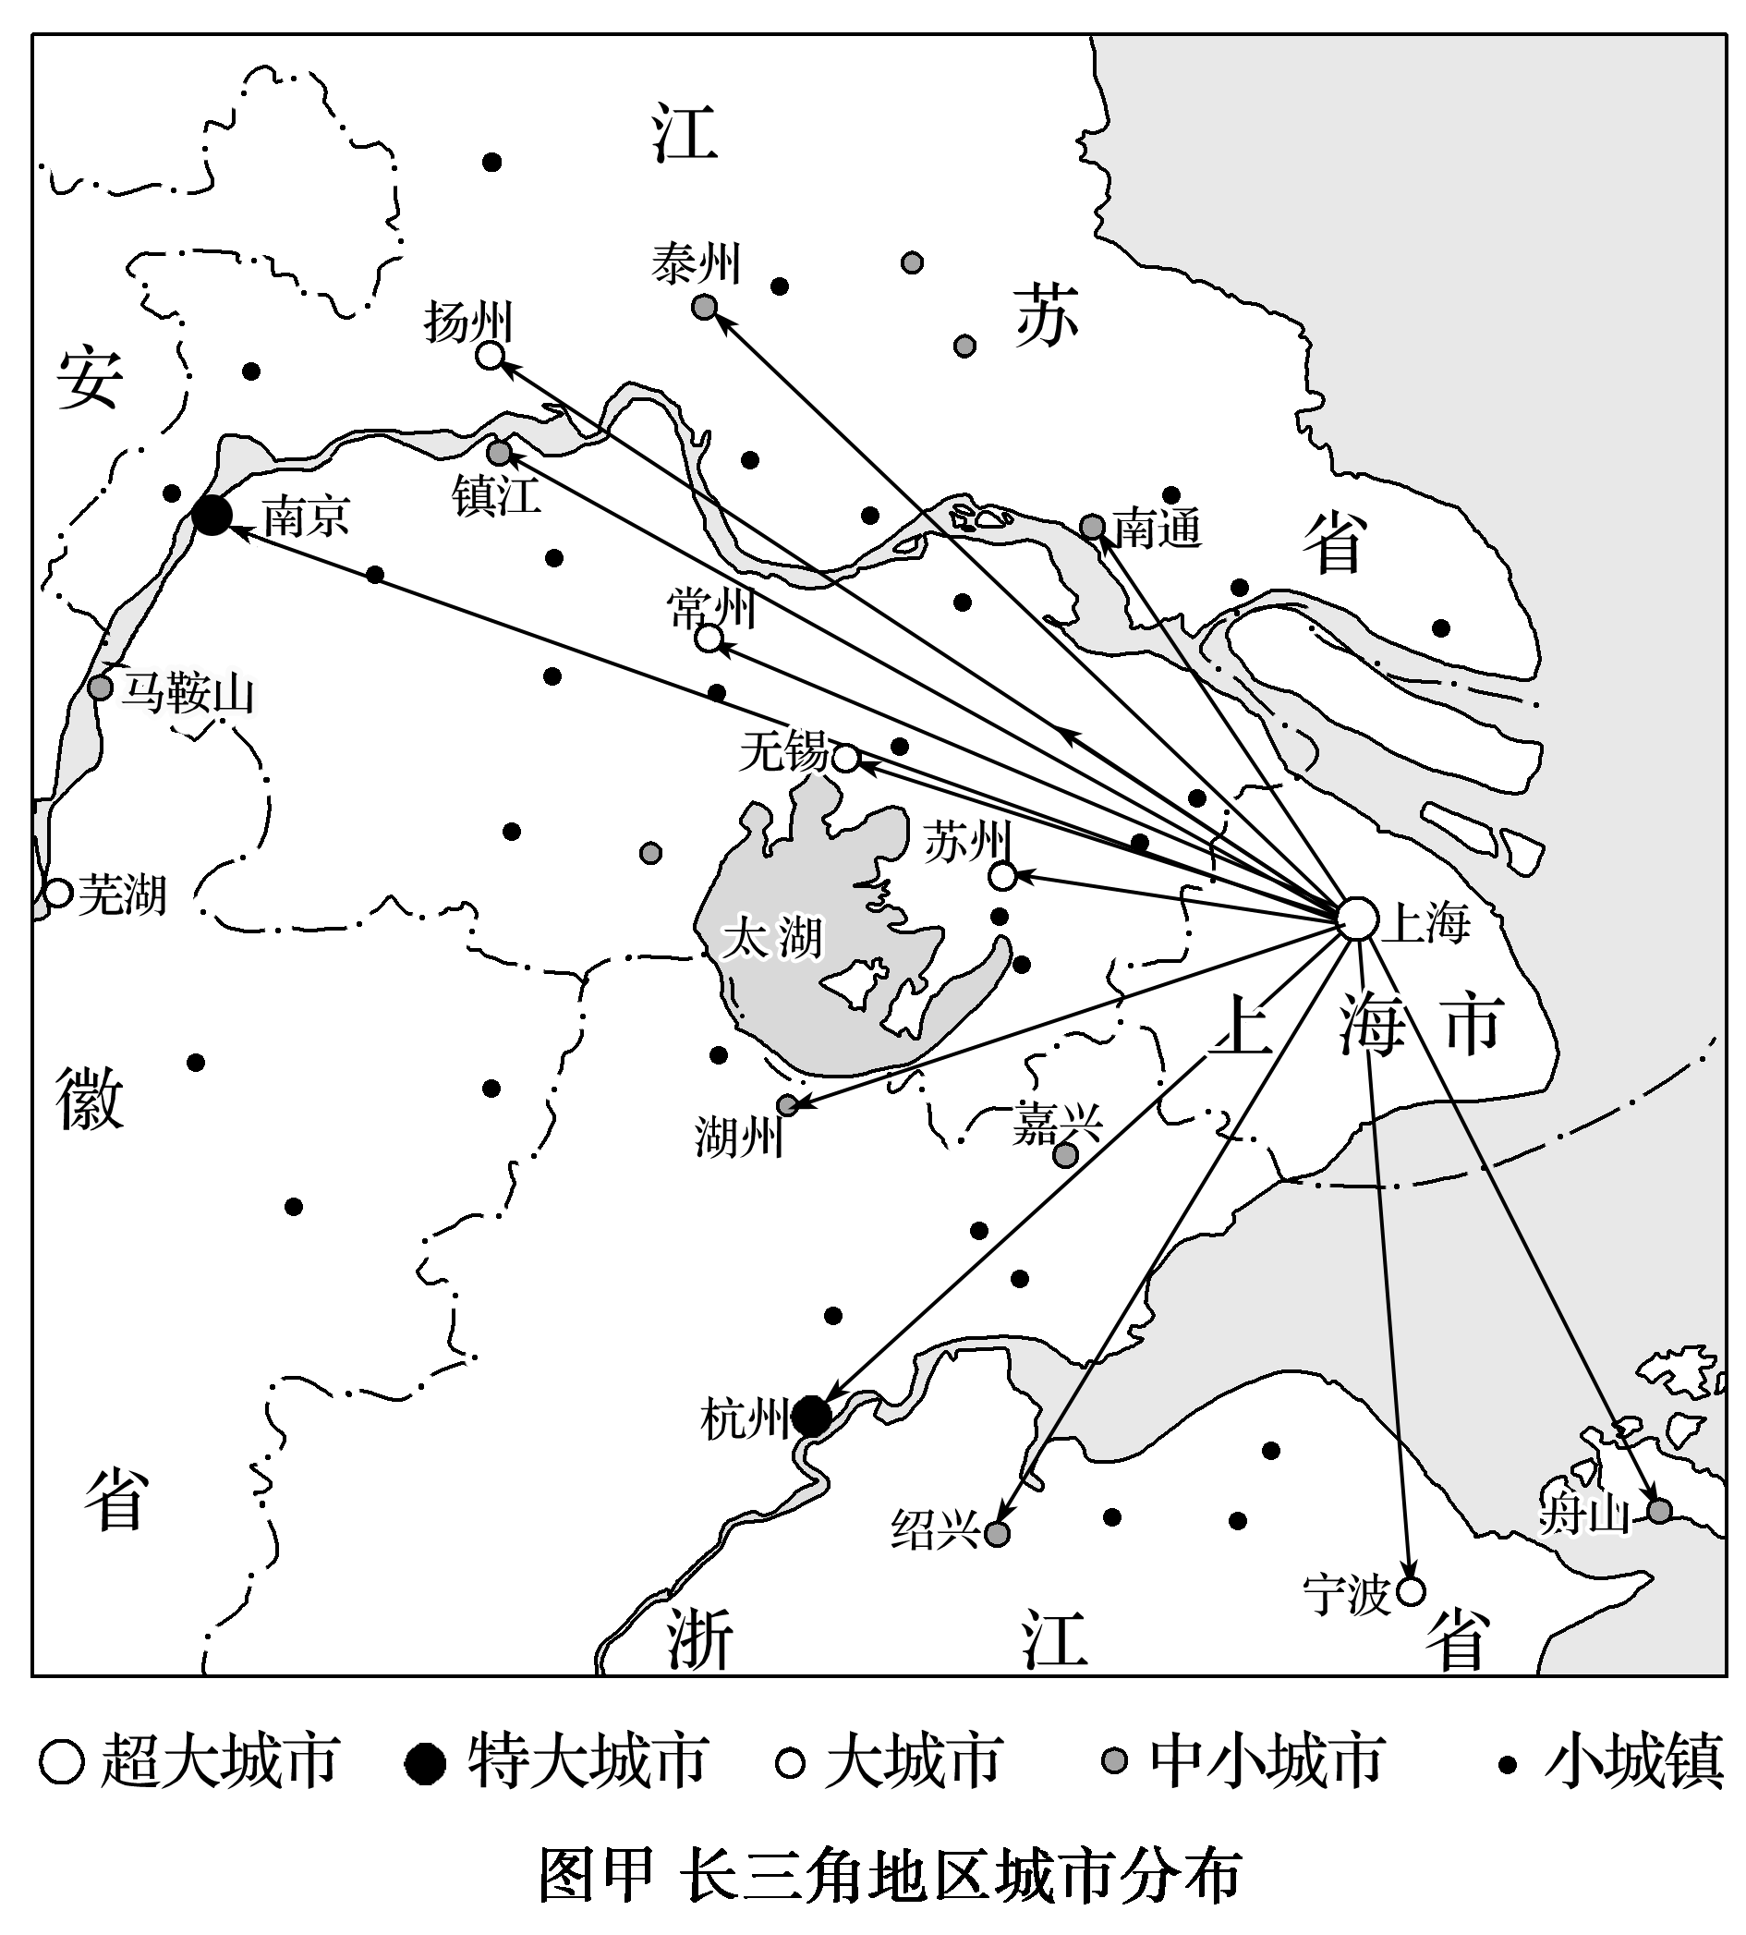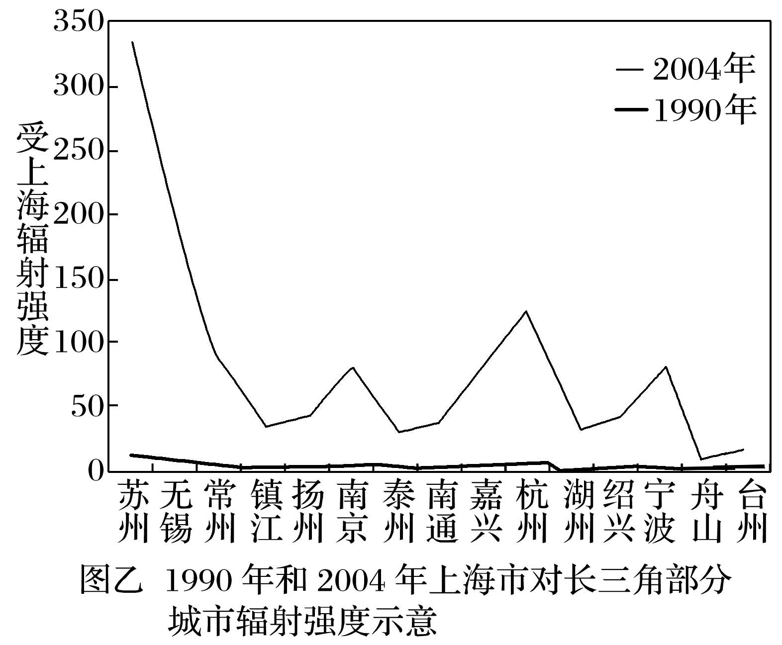

1. **[区域认知]**读图甲，比较长三角地区不同规模城市的数量、服务功能和服务范围。
2. **[区域认知]**上海市的相对地理位置有何特点？(提示：从东、西、南、北四个方位描述)
3. **[区域认知]**评价上海市地理位置在长三角城市体系中发挥辐射作用的有利影响。
4. **[综合思维]**描述2004年上海市对长三角不同城市辐射强度的分布特征，并指出影响因素。
5. **[综合思维]**与1990年相比，2004年上海市对长三角其他城市的辐射强度发生了怎样的变化？试探究变化的原因。
6. **[人地协调观]**受上海辐射功能的影响，试推断苏州未来产业主要发展方向。

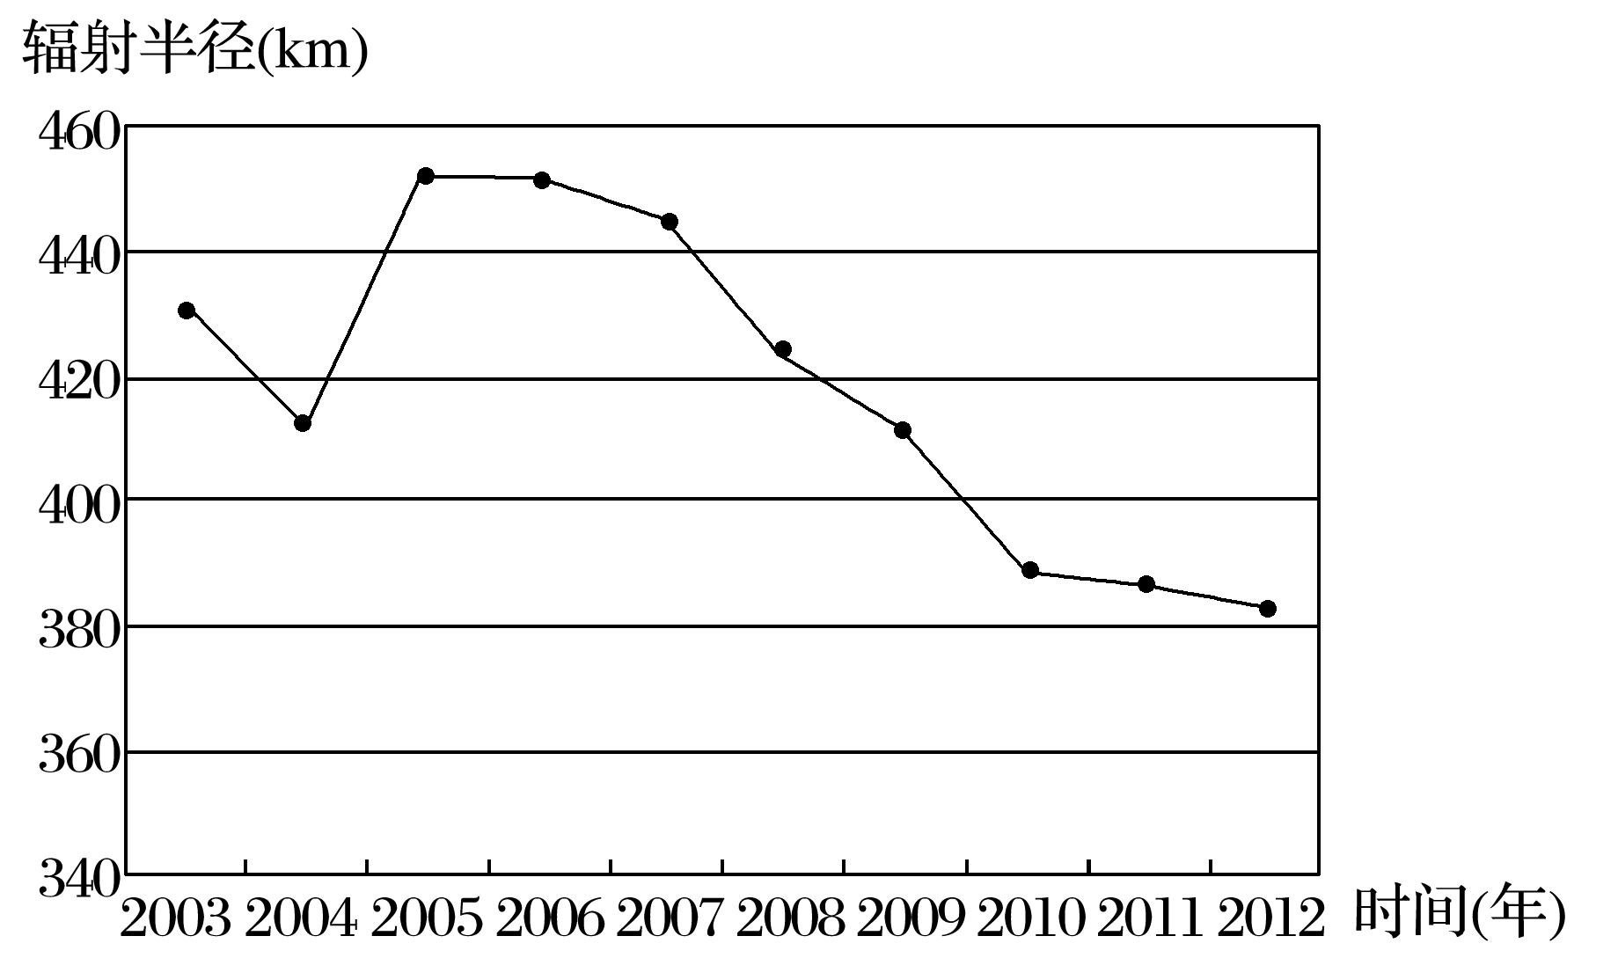**【导练——解例题，找方法】**

城市的辐射半径越大，影响的地区范围越广，即其经济辐射力越强。长三角经济圈中，上海、南京、苏州、无锡、杭州和宁波具有经济辐射力，其他城市为接受经济辐射的城市。上海市的辐射范围几乎覆盖整个长三角经济区，对长三角经济区的经济发展有重要影响。下图示意2003～2012年上海市辐射半径变化。据此完成下题。

1．对上海市经济辐射力影响程度最大的指标是(　　)

A．交通状况 B．经济发展水平 C．科技实力 D．对外开放水平

2．引起2005～2012年上海市辐射半径变化的主要原因是(　　)

A．上海市经济水平下滑 B．周边城市综合实力提高

C．上海市城市规模扩大 D．辐射区交通通达度提高

**【课堂检测】**

国家发改委在2019年4月8日印发的《2019年新型城镇化建设重点任务》的文件中指出，新型城镇化战略应突出强调以大城市引领的城市集群模式(都市圈)。统计数据显示，近年来北京、上海、广州、深圳等一线城市迁入的人口主要来自周边中小城市。据此完成1～2题。

1．以大城市引领的城市集群模式(都市圈)有利于(　　)

①解决中心城市城镇化问题　 ②优化生产要素空间配置

③扩大中小城市服务范围　 ④促进城市间产业分工协作

A．②③ B．①④ C．①③ D．②④

2．近年来北京、上海、广州、深圳等一线城市迁入的人口主要来自周边中小城市的原因(　　)

A．中心城市产业结构调整 B．中小城市环境质量下降

C．中心城市虹吸效应显著 D．中小城市交通拥堵加重

**【导悟——拓思维，建体系】**

**江苏省仪征中学2021—2022学年度第二学期高二地理学科作业**

**江苏省仪征中学2022—2023学年度第二学期高二地理学科作业**

**3.1 大都市辐射对区域发展的影响——以上海市为例**

研制人：李学忠 审核人：林爱红

班级：________姓名：________学号：_______时间：3月13日作业时长：20分钟

**【基础过关】**

有学者把邻近大都市区中心城市的外围、经济水平发展相对落后的区域称之为“大都市阴影区”，其范例在中国不在少数，如京津冀城市群邻近中心城市北京、天津的外围地区，经济发展水平较中心城市显著落后，北京北部的城市张家口、承德情况更为突出。读“京津冀城市群经济发展水平综合指数图”，回答1～3题。

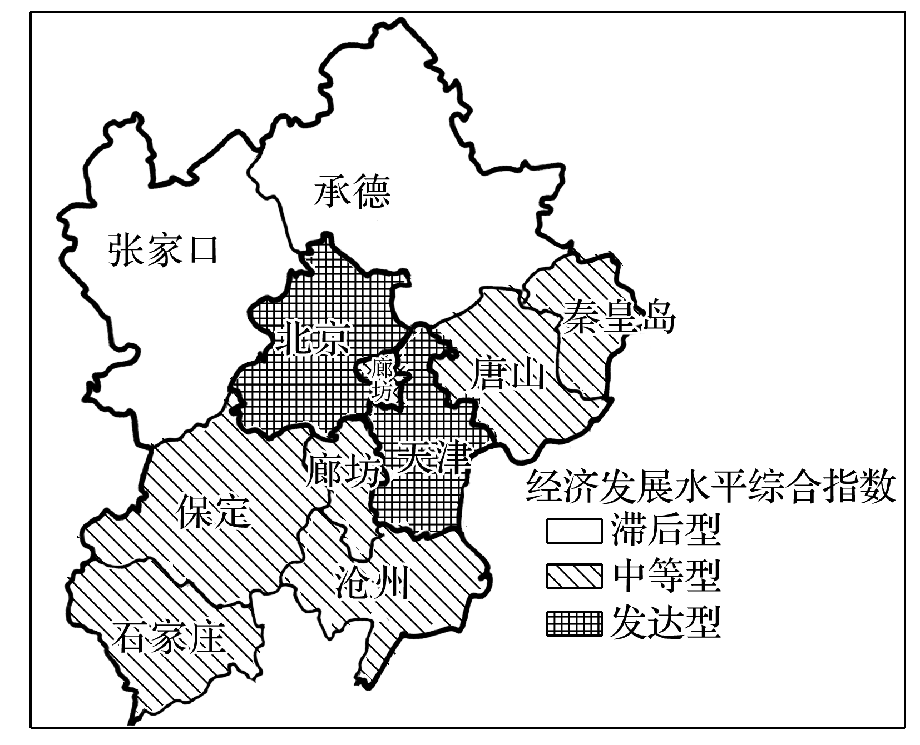1．张家口、承德成为“大都市阴影区”主要是因为与中心城市(　　)

A．交通联系不便 B．信息交流较少

C．产业部门类似 D．产业联系较弱

2．京津冀城市群缺少较发达型城市的主要原因是(　　)

A．发达型城市的集聚效应明显 B．中等型城市竞争严重

C．除发达型城市外，其余城市人口规模较小 D．区域对外开放程度偏低

3．今后，京津冀地区发展应注重促进中心城市(　　)

A．服务范围拓展 B．服务功能转移 C．服务职能增加 D．服务对象转变

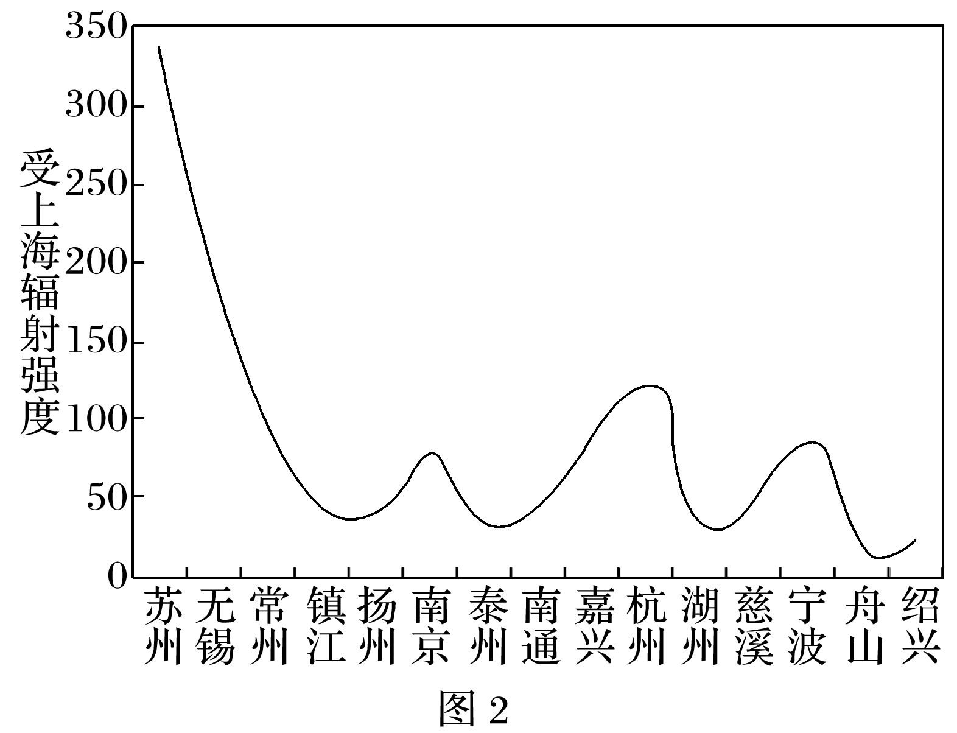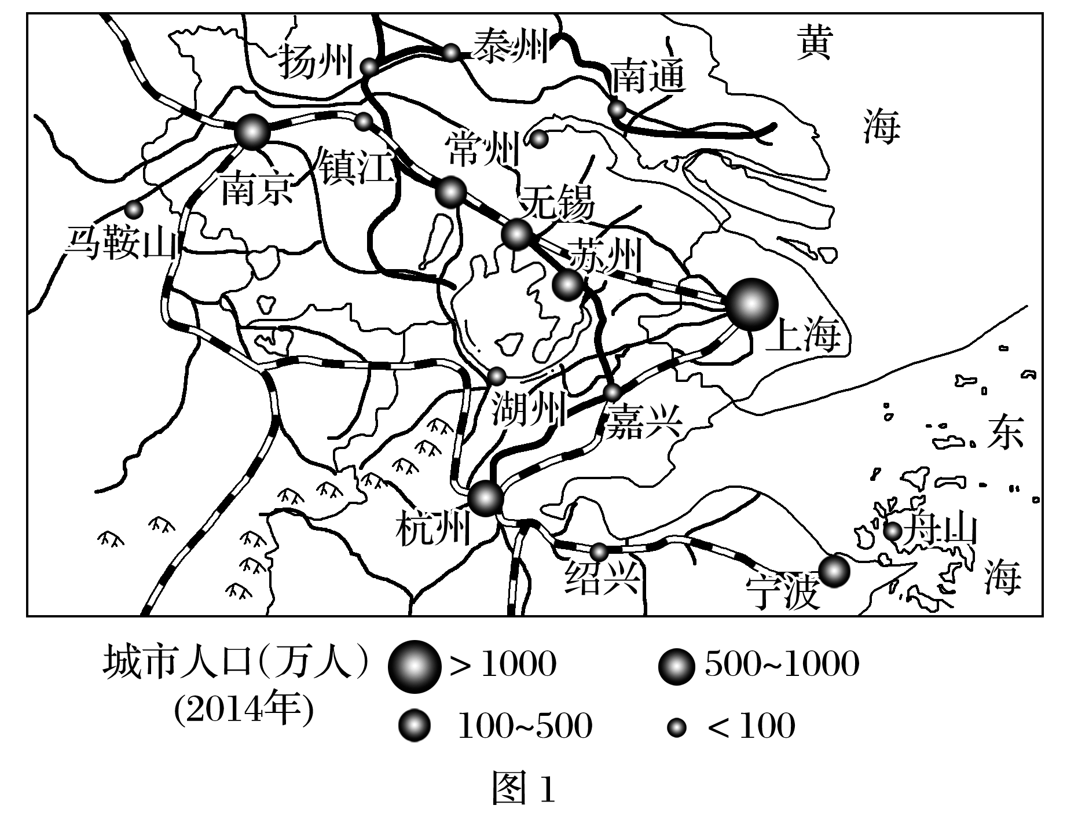都市圈的中心城市通过社会经济活动与周边城市形成紧密联系，并对这些城市的发展具有辐射带动作用。图1为“长三角部分城市分布图”，图2示意上海市对长三角部分城市的辐射强度。据此完成4～5题。

4．影响上海市对长三角城市辐射强度的主要因素是(　　)

①海陆位置　 ②空间距离　 ③城市等级　 ④资源禀赋

A．①② B．②③ C．①④ D．③④

5．宁波受上海辐射强度大于同处于浙北的嘉兴、绍兴、湖州、舟山四市，合理的解释是(　　)

①经济发展水平高　 ②空间距离更近　 ③水陆交通便利　 ④历史文化相近

A．①② B．②③ C．①④ D．③④

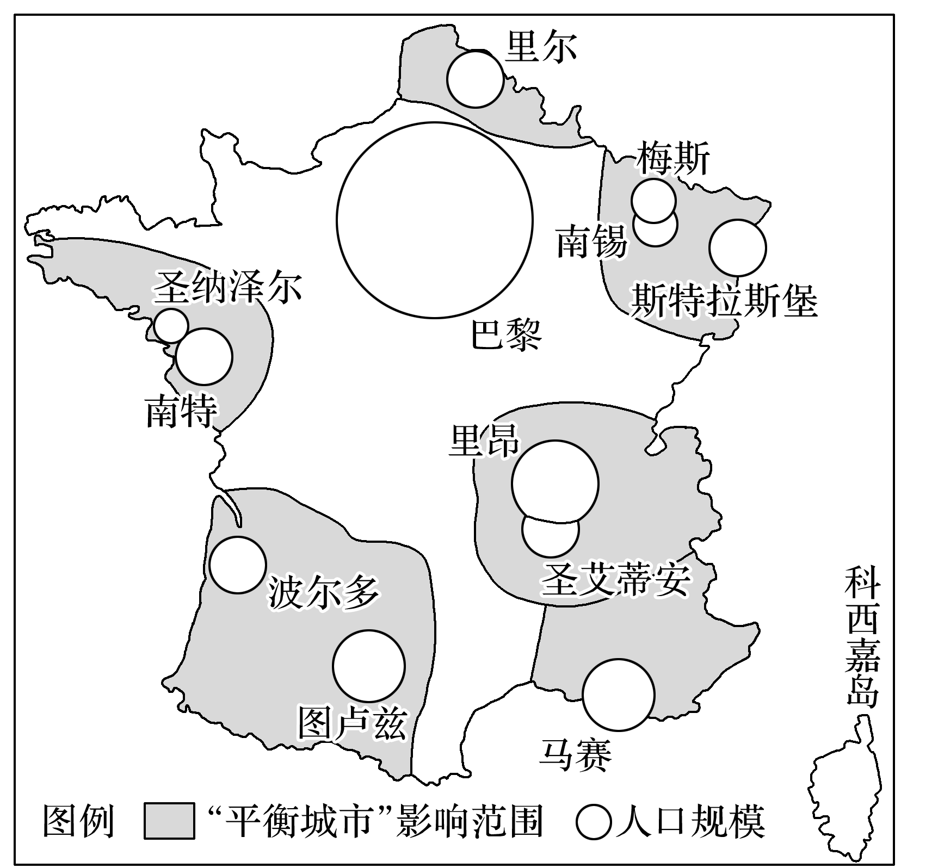法国的人口、生产、服务活动高度集聚于巴黎，巴黎地区人口数量为第二位城市——里昂的7倍以上。20世纪60年代，法国选择了若干边缘城市集聚区建立“平衡城市”，阻滞人口和产业向巴黎集中，以消除巴黎与其他地区之间发展的高度不平衡问题。读“法国‘平衡城市’影响范围示意图”，回答6～7题。

6．法国人口高度集聚于巴黎的主导因素是(　　)

A．地形 B．资源 C．交通 D．政治

7．法国建立“平衡城市”的主要目的是维持边缘城市集聚区的( )

A．服务门槛 B．服务种类 C．服务等级 D．服务范围

**【能力提升】**

（★）在城镇化进程中，城市人口、土地利用和产业需要协调发展。根据协调发展水平，将长江三角洲城市群的城市由高到低分为Ⅰ、Ⅱ、Ⅲ、Ⅳ四个等级类型。图1:2001年至2016年长江三角洲城市群的城市协调发展水平变化，图2:长江三角洲城市群的范围及城市分布。完成下题。

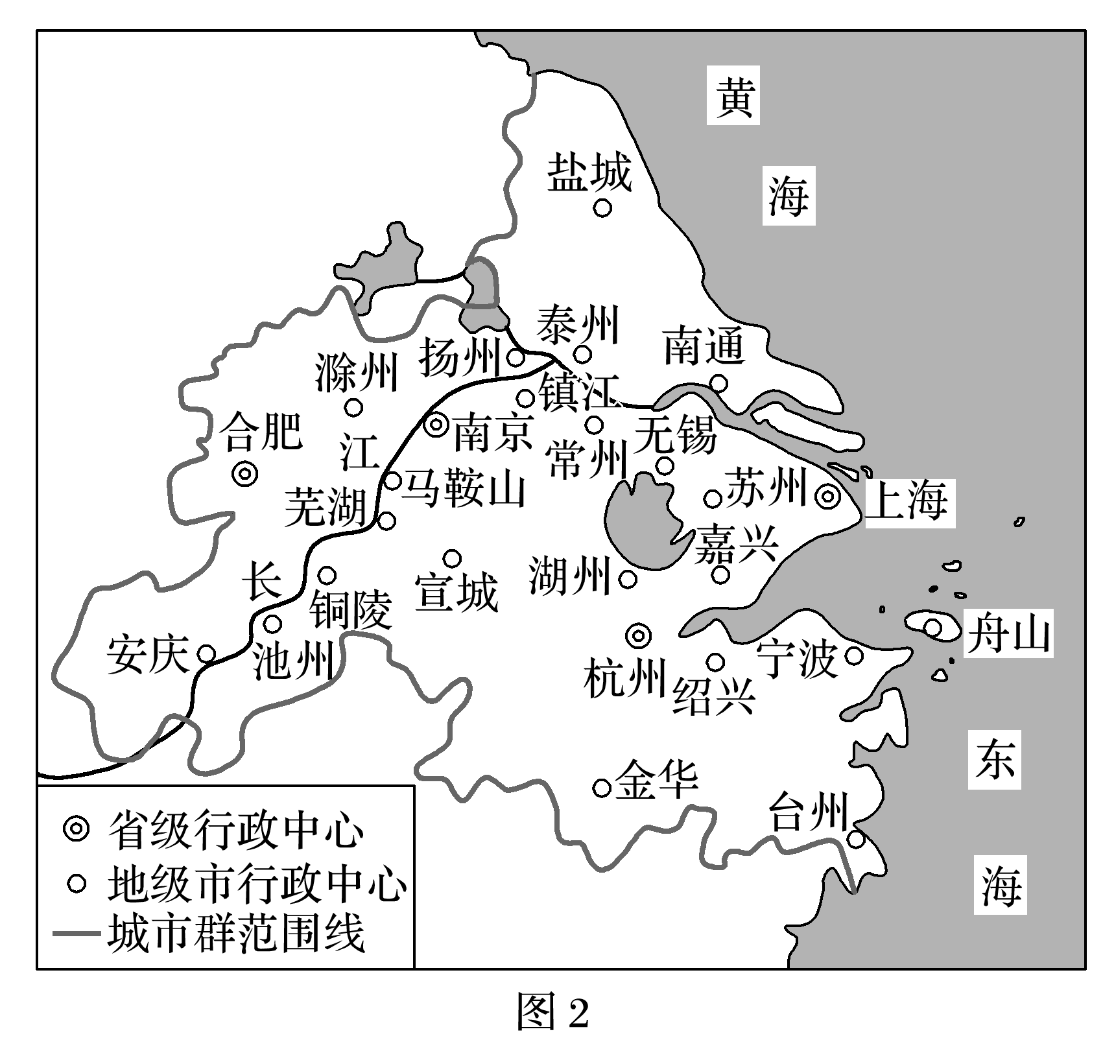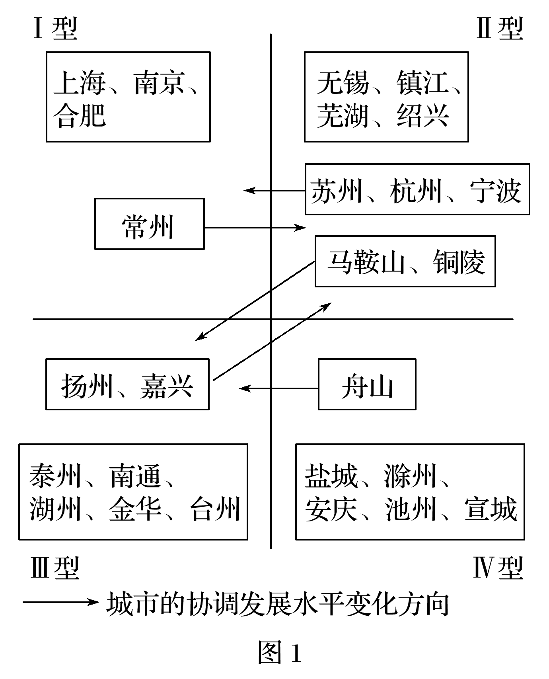8．2016年协调发展水平Ⅰ型中的多数城市(　　)

A.海港规模大 B．沿长江分布

C．集聚长江口 D．行政等级较高

9．以上海为核心，协调发展水平Ⅳ型的城市，在空间分布上呈现(　　)

A．均衡性 B．边缘性 C．集中性 D．对称性

10．与2001年相比，2016年协调发展水平上升的城市，多数与上海(　　)

A．空间位置邻近 B．发展模式相同 C．城市性质相似 D．产业部门接近

同城化是指两个或两个以上相邻城市紧密联系、协调发展、共享发展成果的现象。公路客流能够反映城市间的日常人口流动方向和强度，是分析判断城市间关系的重要指标。下图示意安徽省2011年8月行政区划调整前的中心城市间公路客流状况。滁州的首位客运流向为南京，次位客运流向为合肥，两个方向的客流量相差很小。据此完成11～12题。

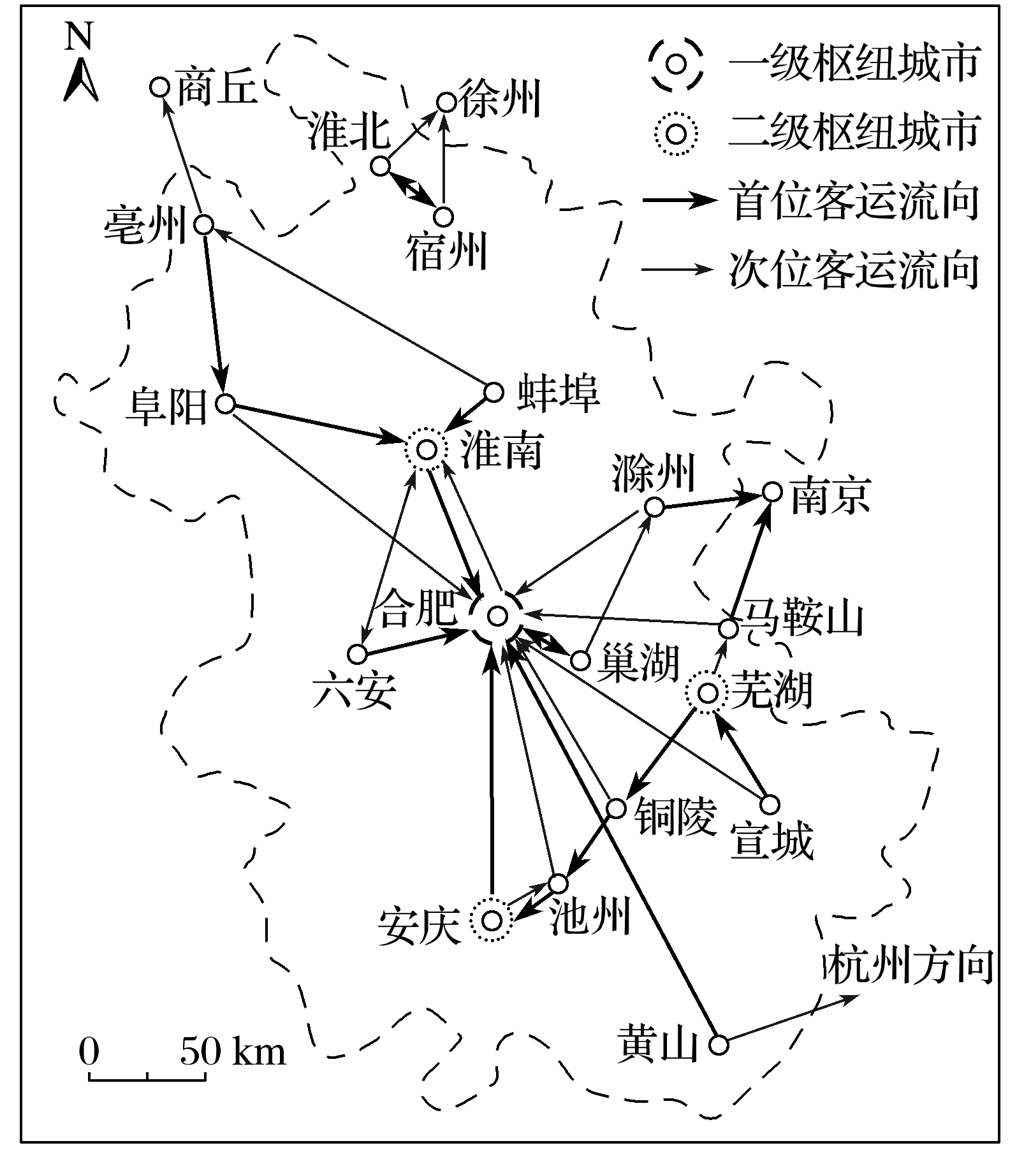11．下列城市组合中，最适宜推进同城化的是(　　)

A．安庆—池州 B．合肥—巢湖

C．亳州—阜阳 D．芜湖—铜陵

12．合肥虽为滁州的次位客运流向，但滁州发往合肥的客流量与发往南京的相差很小，其主要原因是(　　)

A．南京经济发展水平高 B．滁州与南京距离更近

C．滁州与合肥行政联系密切 D．合肥与南京均为省会城市

13．（★）阅读图文材料，完成下列要求。

材料一　中华人民共和国建立后，安徽省一度提出模仿德国鲁尔区，将皖南、皖北地区的资源优势结合起来，打造“华东鲁尔”。

材料二　中部崛起战略实施以来，皖南、皖北经济发展水平的差异进一步扩大。2020年12月国务院发布了《长江三角洲区域一体化发展规划纲要》，将沪、苏、浙、皖三省一市全域纳入长三角规划，合肥更是与南京、杭州并列，成为长三角城市群的副中心之一，这给安徽省内地域均衡发展带来契机。下图为长三角及周边地区示意图、2019年长三角地区GDP与人口比较图。

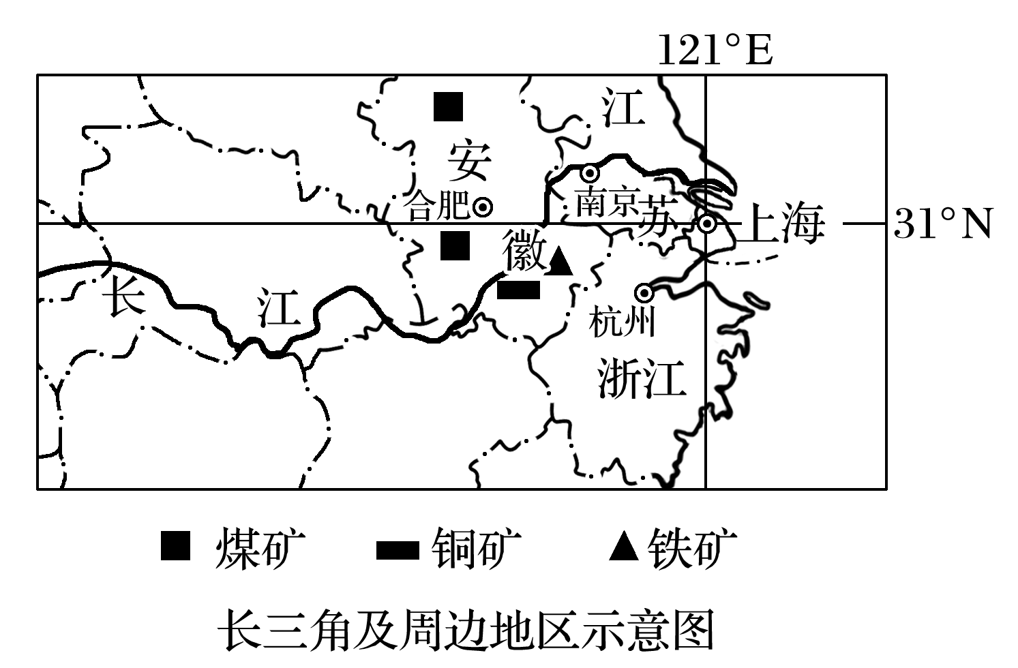

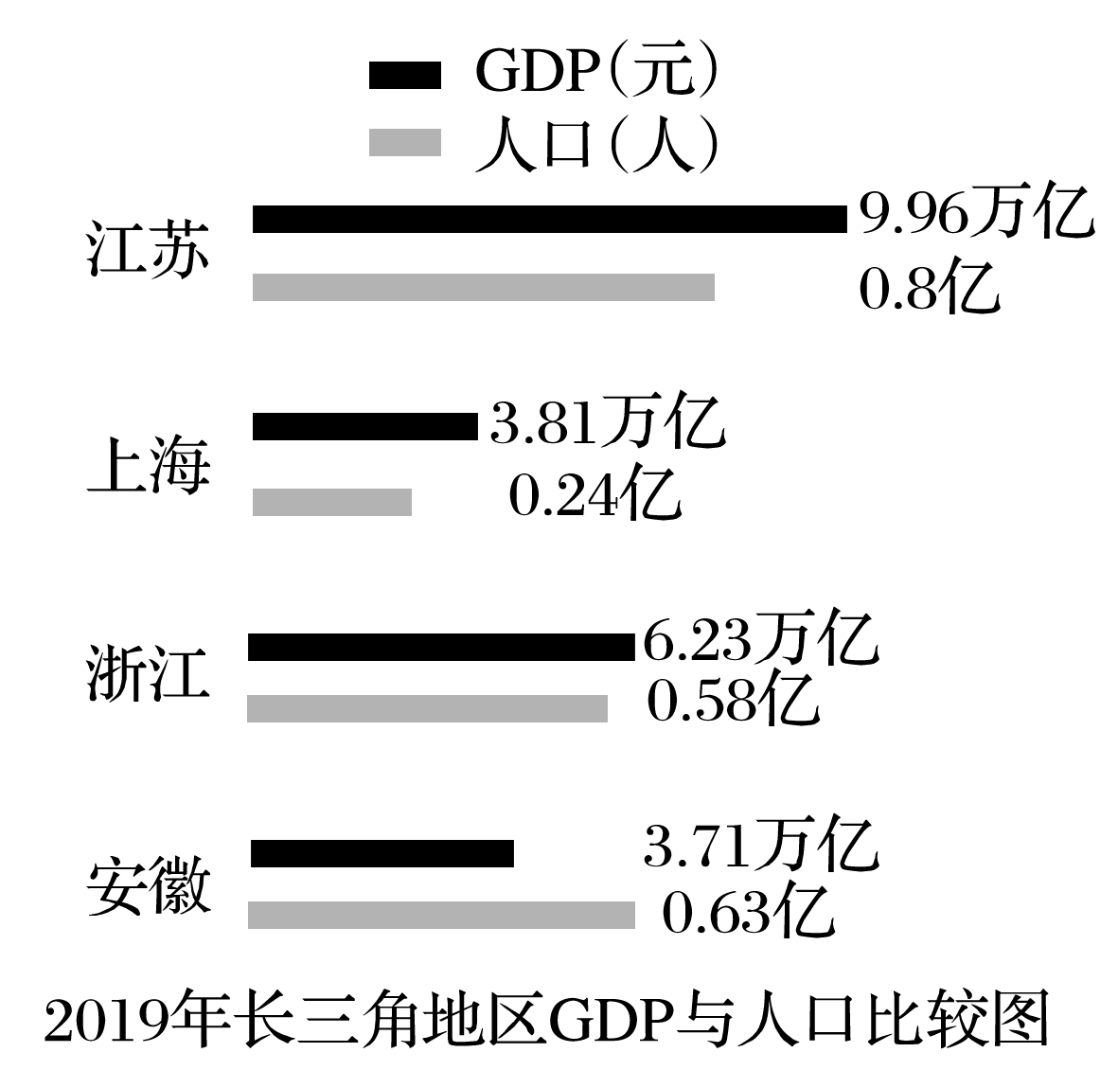

(1)与沪苏浙地区相比，指出安徽省打造“华东鲁尔”的优势条件。

(2)皖南和皖北两地区中经济发展水平较高的是________，并说明原因。

1. 为促进安徽省内均衡发展，需要充分发挥合肥的辐射带动作用。请据此为合肥献计献策。

**高二地理补充练习**

都市圈是城市群内部以辐射带动功能强的超大城市为中心、以1小时通勤圈为基本范围的城镇化空间形态。都市圈内每个城市的职能各具特色并实现较高的一体化水平。日本东京都市圈(下图)由“一都三县”组成，面积、人口规模和经济实力均居世界第一位。据此完成1～3题。

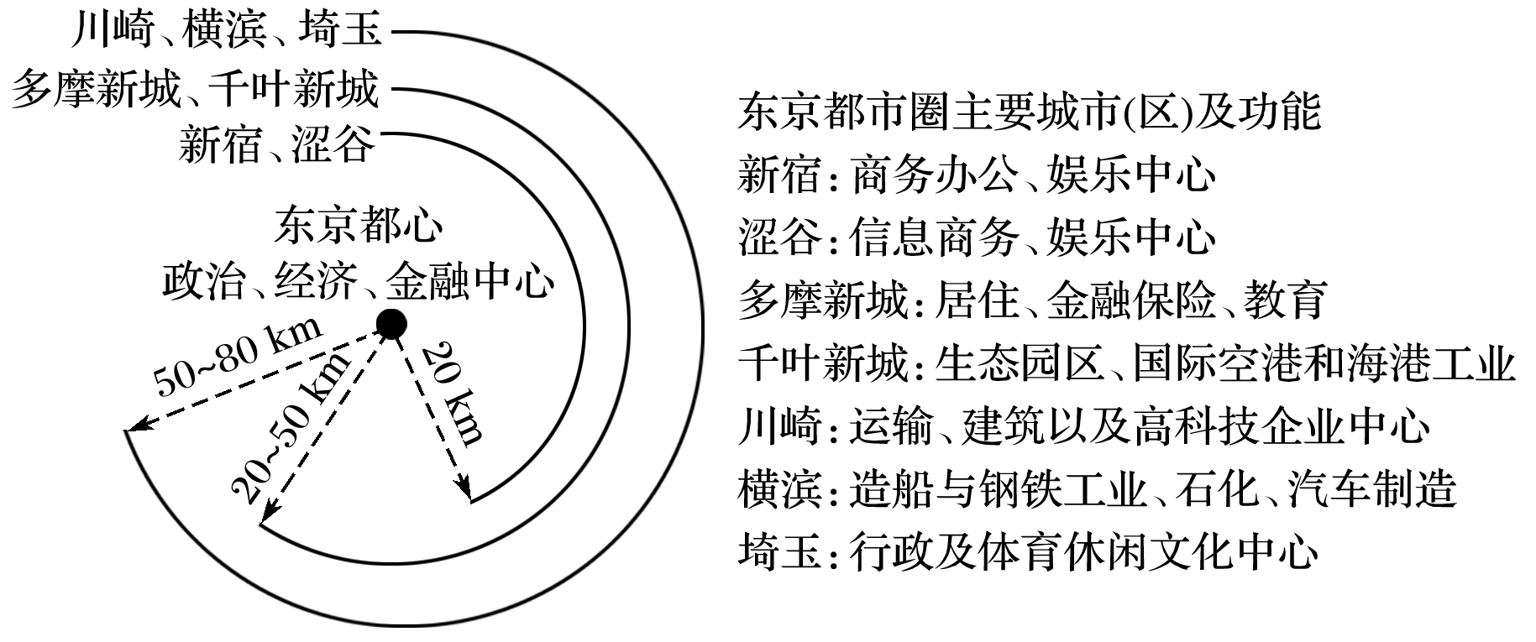

1．以“东京都心”为中心，半径50 km以内城市(区)的主要职能为(　　)

A．交通运输 B．商业金融 C．文化教育 D．工业制造

2．东京都市圈范围的大小主要取决于(　　)

A．中心城市的规模 B．周围城市的数量

C．交通设施的完善 D．区域的人口密度

3．随着东京都市圈的不断发展，“东京都心”(　　)

A．人口老龄化突出 B．与周边城市的经济差距加大

C．热岛效应减弱 D．对周边城市的辐射带动作用减弱

2020年1月3日召开的中央财经委员会第六次会议明确提出，推动成渝地区双城经济圈建设，在西部形成高质量发展的重要增长极。成都向东、重庆向西，成渝地区双城经济圈上升到国家战略。1952年成渝铁路通车，时速80千米；2006年成遂渝铁路通车，时速200千米；2015年成渝高铁通车，时速300千米。下图为“成都和重庆之间的铁路线分布图”。据材料和图完成4～5题。

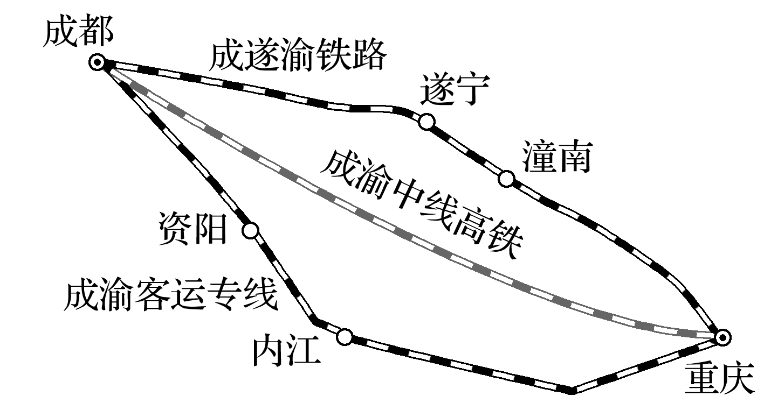

4．成渝地区双城经济圈将(　　)

①强化重庆和成都的中心城市带动作用　②带动西部更广大地区的发展　③成渝城市群将会成为西部大开发和长江经济带建设的重要支撑　④成渝城市群已成为世界级城市群

A．①②③ B．①②④ C．②③④ D．①③④

5．铁路的发展，对成渝双城经济圈起的作用是(　　)

①将串联起更多的旅游景点，方便市民出行游玩　②将迎来深化开放合作格局、一体化机制构建、城乡要素流通融合等新的发展机遇　③极大提升了成渝双城经济圈的对外开放水平，成为国际物流中心　④使成渝两地连接得更加紧密

A．①②③ B．①②④ C．①③④ D．②③④

城市间创新联系是指区域内城市之间彼此开放、紧密联系，建立更大空间范围内对技术、知识、信息等关键要素的共享，经济越发达的城市，创新联系强度越高。一般情况下，在城市最大引力线图中，某一城市被连接的次数越多，表明该城市引力越大，中心地位越高。下图为“2013年长江经济带城市间创新联系的最大引力线图”。读图，完成6～7题。

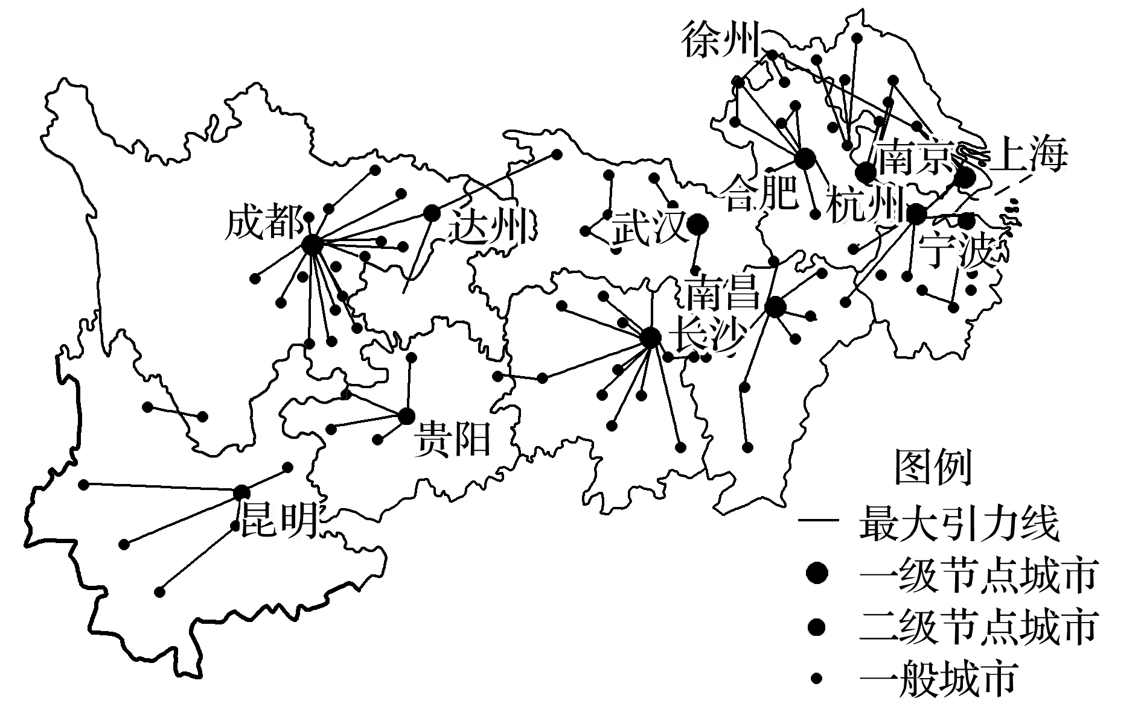

6．图示长江经济带城市间创新联系强度的主要特征是(　　)

A．长三角地区各城市创新联系强度最低

B．西部各城市创新联系强度最高

C．各城市间创新联系强度均衡

D．大致呈自东向西减弱的趋势

7．与上海市相比，成都市最大引力线更密集，其主要原因是(　　)

①上海城市服务水平低于成都　 ②上海市周边创新城市较多

③成都市交通运输更便捷 ④成都市创新联系较独立

A．①② B．①③ C．②④ D．③④

8．阅读图文材料，完成下列要求。

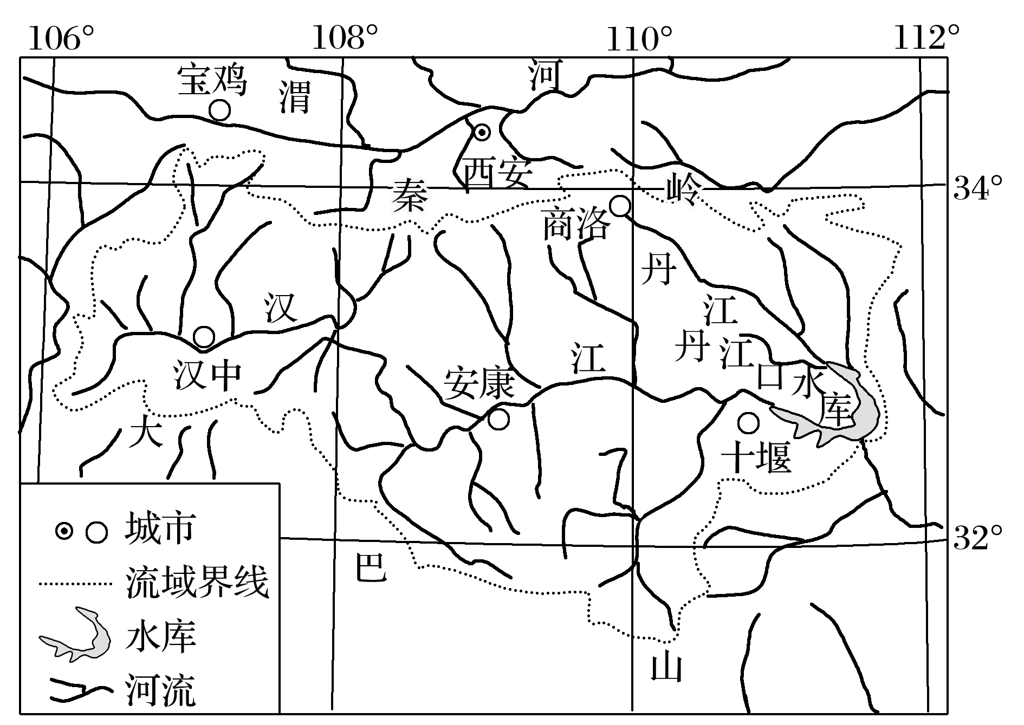丹江口是汉江上游和中游的分界，丹江口水库是我国南水北调中线工程的水源地。下图为汉江上游流域示意图。

（1）简要分析气候条件对汉江上游水文特征的影响。

（2）有人推测南水北调工程(含东线、中线)可能会加重华北地区土壤盐渍化问题，简要分析其主要原因。